

SÃO PAULO TECH SCHOOL
Ciência da Computação

GEOVANNA VITORIANA DE OLIVEIRA
KAIO RODRIGUES ROCHA
LETÍCIA COSTA NASCIMENTO
MARCOS HIROSHI YOGI CARVALHO
MARIA ROSA LIMA MAIA

UMIDADE DO SOLO EM PLANTAÇÕES DE CAJU ANÃO PRECOCE

SÃO PAULO
2025
GEOVANNA VITORIANA DE OLIVEIRA
MARCOS HIROSHI YOGI CARVALHO
LETÍCIA COSTA NASCIMENTO
KAIO RODRIGUES ROCHA
MARIA ROSA LIMA MAIA

UMIDADE DO SOLO EM PLANTAÇÕES DE CAJU ANÃO PRECOCE

Trabalho apresentado à disciplina de Pesquisa e Inovação, sob orientação do professor Fernando Brandão e da monitora Júlia Araripe Lopes, como parte dos requisitos para a aprovação do primeiro semestre do curso de Ciência da Computação da instituição São Paulo Tech School.

SÃO PAULO
2025

INTRODUÇÃO
Somos a Vitalis, uma empresa especializada no monitoramento da umidade do solo em plantações de caju-anão precoce na região Nordeste.
Nosso propósito é apoiar os produtores dessa espécie de caju a utilizarem a água de forma eficiente, por meio de soluções de monitoramento práticas e acessíveis. Dessa forma, buscamos reduzir desperdícios, minimizar custos extras com irrigação, aumentar a produtividade e garantir maior rentabilidade.
Acreditamos que a união entre inovação e sustentabilidade é o caminho para fortalecer a produção de caju no Brasil, elevando novamente o país nos rankings internacionais. Nosso compromisso é contribuir para o aumento da qualidade e da quantidade da polpa e da castanha, ao mesmo tempo em que promovemos práticas agrícolas modernas e sustentáveis.

SUMÁRIO

1 Contexto 6
2 Objetivos 16
3 Justificativas 17
4 Escopo 19
4.1 Descrição 19
4.2 Resultados Esperados 19
4.3 Requisitos do Projeto 19
4.4 Limites e Exclusões 20
4.5 Backlog 21
4.6 Riscos, Premissas e Restrições 22
4.6.1 Riscos 22
4.6.2 Premissas 22
4.6.3 Restrições 23
4.7 Partes Interessadas (Stakeholders) 23
4.8 Referências Bibliográficas....................................................................24

LISTA DE FIGURAS
Figura 1: Cultura do caju terá investimento de R$ 1,5 mi (Fonte: Jornal Tribuna da Bahia). 7
Figura 2: Brasil, 'terra natal' do caju, é apenas o 10º produtor mundial de castanha (Fonte: Portal Informação de Verdade) 8
Figura 3: “Maturi” do cajueiro apresentando uma coloração “cinza” sobre a castanha (Fonte: Embrapa) ....................................................................9 Figura 4: Principais produtores de caju do Brasil (Fonte: G1) .......................10 Figura 5: Características do caju (Fonte: Banco do Nordeste) .....................12 Figura 6: Volume de água recomendado para irrigação do cajueiro-anão precoce. (Irrigação em Cajueiro-anão-precoce, Fábio Rodrigues de Miranda, Rubens Sonsol Gondim e Vitor Hugo de Oliveira) .................................13 Figura 7: Volume de água recomendado para irrigação do cajueiro-anão-precoce, a depender do tamanho da copa da planta. (Irrigação em Cajueiro-anão-precoce, Fábio Rodrigues de Miranda, Rubens Sonsol Gondim e Vitor Hugo de Oliveira) ............................................................................................13 Figura 8: Volume de água recomendado para irrigação do cajueiro-anão-precoce. (Solos do Nordeste, Embrapa, 2014) ...............................................14 Figura 9: Gráfico comparativo da produtividde do cajueiro-comum e anão precoce, no Ceará, de Caderno Setorial, 2022. ........................................................................................................................17

CONTEXTO

A importância do caju vai muito além de seu pseudofruto, conhecido como a fruta do caju. Originário do Brasil há séculos, o cajueiro representa não apenas relevância econômica, mas também social. O caju está presente em diversas regiões do país, especialmente no Nordeste, que é o foco do projeto desenvolvido. Vale destacar que o verdadeiro fruto do cajueiro é a castanha, o que popularmente chamamos de fruto é, na realidade, o pedúnculo, resultado de um fenômeno em que uma parte da planta se desenvolve junto com a castanha.
Embora o pseudofruto já existisse a muito tempo no Brasil (antes de 1500), o primeiro relato do caju vem de um livro escrito por Gabriel Soares de Sousa em 1587, na obra “Tratado Descritivo do Brasil”, por um europeu.
Os indígenas utilizavam a castanha de caju como cicatrizante para tratar verrugas; o pseudofruto, contra inflamações na boca e na garganta; a casca da árvore para diarreia, dores de estômago e úlceras; e as folhas contra doenças de pele, sendo considerado pelos indígenas como uma farmácia natural.
Esse conhecimento foi posteriormente observado pelos colonizadores e, mais tarde, por cientistas, tornando-se parte da medicina popular, confirmando suas propriedades e ampliando suas aplicações.
O caju é um produto de enorme relevância econômica, social e histórica para o Brasil, especialmente na região Nordeste, onde gera mais de 300.000 empregos diretos em fazendas e cerca de 25.000 em indústrias. Apesar dessa importância, o país perdeu posições no ranking mundial de produção devido à falta de tecnologia e manejo eficiente, o que representa uma oportunidade clara de inovação e melhoria.
“A importância social do caju no Brasil traduz-se pelo número de empregos diretos que gera, sendo 35 mil no campo e 15 mil na indústria, além de 250 mil empregos indiretos nos dois segmentos. Para o Semiárido nordestino a importância é ainda maior, porque os empregos do campo são gerados na entressafra das culturas tradicionais como milho, feijão e algodão, reduzindo, assim, o êxodo rural.” - Embrapa
Além da geração de empregos, o Brasil já ficou no ranking de 5° lugar do país que mais produzia o caju no mundo, no entanto pela falta de tecnologia, ele decaiu bastante nos últimos anos.
Com tudo isso, pode-se analisar que o investimento na cajucultura oferece uma oportunidade, pela facilidade de manejo e bons rendimentos, tanto que existem diversas iniciativas governamentais para fomentar este negócio pelo Nordeste afora, ajudando famílias a ter uma renda maior e a diminuir o êxodo rural.
Como a Secretaria da Agricultura Familiar (SAF) que distribui mudas de caju com o intuito de alimentar o cultivo desta planta. "É uma atividade geradora de renda. Nos últimos anos, a cajucultura tem tido uma representação maior da agricultura familiar” (Clébio Coutinho, Matéria do Governo do Piauí, 2024).



Figura 1: Cultura do caju terá investimento de R$ 1,5 mi (Fonte: Jornal Tribuna da Bahia).

Segundo o Embrapa, em 2024 foi colocado uma nova forma de tecnologia, através de Inteligência Artificial (IA), ele tem voltado a disputar o ranking, saindo do 14° lugar que tinha caído, disparando para o 10° lugar em produção e 7° em exportação. Visto que com a implantação de uma inteligência artificial já subimos tanto no ranking, por que não acrescentar um sensor de umidade de solo que aumentaria ainda mais a eficácia dessa produção?
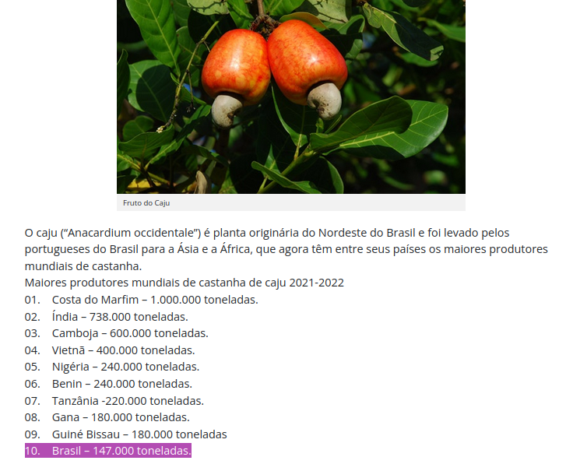

Figura 2: Brasil, 'terra natal' do caju, é apenas o 10º produtor mundial de castanha (Fonte: Portal Informação de Verdade).
Sobretudo antes de explicar diretamente sobre o sensor, temos que dizer qual a importância de um equilíbrio hídrico no solo de um caju, pois em todas as plantas ou frutos já se vê uma clara relevância sobre esse assunto, no entanto, o caju floresce em épocas específicas onde esse equilíbrio é primordial para que não haja excesso de água, o que pode facilitar o surgimento de doenças fúngicas, ou uma seca muito forte, que pode causar a queda dos frutos e, consequentemente, perdas na produção.
Por sua origem tropical, o cajueiro desenvolve-se bem em temperaturas variando de 22°C a 40°C. Porém, 27°C é considerada a temperatura média ideal para o desenvolvimento e a frutificação normais.
A Região Nordeste, com uma área plantada superior a 650 mil hectares, responde por mais de 95% da produção nacional de caju, sendo os Estados do Ceará, Piauí, Rio Grande do Norte e Bahia os principais produtores.
Isso ocorre devido a distribuição geográfica desses estados, uma vez que se localizam nas proximidades da linha do Equador. Com isso, eles recebem uma grande incidência de luz solar ao longo do ano, mantendo altas temperaturas e garantindo um melhor desenvolvimento para o fruto.
Ademais, a umidade do solo é essencial para garantir um bom desenvolvimento dos cajueiros, uma vez que esse fruto é sensível ao encharcamento. Com isso, a pluviosidade da região tem um impacto direto no pomar, visto que chuvas elevadas contribuem para a queda de flores e aumentam a umidade relativa do ar, fatores que também causam perdas na produção.
Além disso, como dito anteriormente, o excesso de água impacta diretamente na saúde do cajueiro, visto que afeta a integridade da planta e do seu desenvolvimento eficiente. Entre as doenças fúngicas, se destaca o Oídio como o principal, o qual pode comprometer até 80% em perdas de produção da castanha, além de fazer com que o pedúnculo fique inapropriado para o consumo.
“Os principais sintomas são observados nas folhas, nas flores, nos maturis, nos pedúnculos e nas castanhas. O sintoma característico é um revestimento branco, assemelhando-se a um pó inicialmente branco (estruturas reprodutivas do fungo), tornando-se acinzentado quando os órgãos atacados atingem a maturidade.” – Embrapa
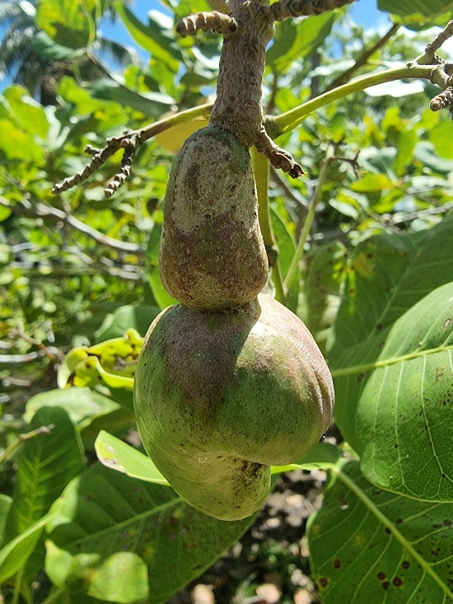

Figura 3: “Maturi” do cajueiro apresentando uma coloração “cinza” sobre a castanha (Fonte: Embrapa)
Com isso, evidencia-se a necessidade do monitoramento da umidade do solo para garantir o bom desenvolvimento dos cajueiros.
“O cultivo do cajueiro é realizado com sucesso quando as chuvas anuais se situam nos limites entre 800mm a 1500mm, distribuídas em cinco a sete meses e período seco de cinco a seis meses, coincidindo com as fases de floração e frutificação. Contudo, cultivos bem-sucedidos têm sido observados em regiões onde as chuvas alcançam 4000mm e estação seca de quatro a sete meses, nem sempre bem distribuída. Em regiões com chuvas inferiores a 600mm, o cajueiro tem respondido muito bem à irrigação.” - Embrapa
Outro fator que contribui para o domínio do Nordeste no cultivo de caju é o tipo de solo arenoso, o qual é dominante nessa região. Ele tem como principais características: pouca umidade, textura arenosa e bem drenada, fertilização baixa (destaca-se a importância de realizar a correção do solo com matéria orgânica) e pH levemente ácido. Tendo isso em vista, observa-se que os cajueiros se adaptam bem nesse tipo de solo devido ao controle hídrico, o qual proporciona um desenvolvimento ideal para o fruto.
“Disto se conclui que solos de textura leve, profundos, bem drenados, moderadamente ácidos, conteúdo e saturação por bases baixos, livres de pedregosidade, e sem camada ou horizonte endurecido nos 100cm superficiais são os mais adequados para o cultivo do cajueiro.” - Embrapa
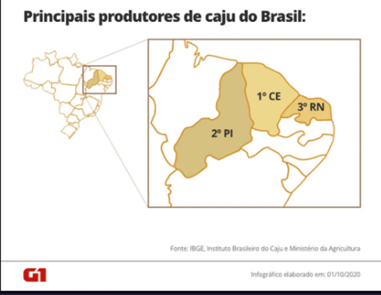
Figura 4: Principais produtores de caju do Brasil (Fonte: G1).
Uma das principais características do caju é que existem dois tipos: o comum e o anão-precoce.
O cajueiro anão precoce é um clone que foi desenvolvido na década de 80 pela Embrapa Agroindústria Tropical, com o objetivo de melhorar a produtividade da cajucultura. Mesmo após 4 décadas, o cajueiro anão continua sendo uma das maiores referencias de tecnologia adaptadas ao semiárido.
No que diz respeito ao crescimento, o caju comum demora mais para se desenvolver devido ao seu porte, levando mais tempo para produzir frutos. Já o caju anão-precoce, por ser de menor tamanho, produz frutos mais rapidamente.
O cajueiro comum começa a frutificar no 2º ou 3º ano, enquanto o tipo anão inicia a frutificação no 1º ou 2º ano. Apesar de o anão parecer mais vantajoso, ele não produz tantos frutos quanto o comum e não absorve a mesma quantidade de nutrientes, o que pode afetar a qualidade da produção. No entanto, o anão se destaca pelo manejo mais fácil, pela maior densidade de plantas por área e rapidez na produção.
Tendo isso em vista, é importante destacar a alta possibilidade que o caju anão precoce proporciona, visto que essa cultura pode chegar a produzir até 2.000kg de castanha por hectare. Por outro lado, a produtividade média do cajueiro anão precoce no Ceará em 2024 foi de aproximadamente 550 kg por hectare.
Essa grande diferença entre o potencial e a realidade da produção se deve à falta de técnicas de manejo necessárias para que o clone tenha o desenvolvimento que ele foi desenhado para ter.
Portanto, nosso projeto focará no caju anão-precoce, por ser de fácil manejo e se destacar na rapidez na produção. Em virtude disso, buscamos garantir um produto com maior qualidade e um bom desenvolvimento do fruto. Como focamos unicamente no caju anão-precoce, poderemos obter uma colheita mais rápida e com valor qualitativo significativamente superior.

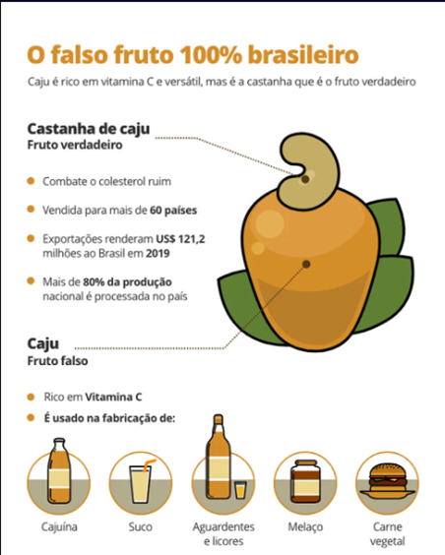

Figura 5: Características do caju (Fonte: Banco do Nordeste).

Embora muitas plantações de cajueiros ainda sejam em sua maioria em sequeiros, plantas de cajueiro-anão precoce irrigadas, em geral, apresentam-se mais vigorosas, com folhagem mais densa e de coloração mais intensa em relação às plantas não irrigadas. Experimentos realizado no Brasil, na Austrália e na Índia têm mostrado que a produtividade do cajueiro pode ser aumentada significativamente com o uso da irrigação.
Na irrigação do cajueiro, recomenda-se o uso da microirrigação (microaspersão ou gotejamento), já que com essas tecnologias tem mais controle sobre o volume de água, impedindo doenças que podem ser geradas nas raízes por conta de terra encharcada, ou estresse da planta por falta de irrigação. As raízes do caju são sensíveis, muita água pode limitar o oxigênio presente na terra, fazendo com que a planta não consiga respirar.
Para o cajueiro, as fases de florescimento e desenvolvimento dos frutos são consideradas as mais críticas no que se refere à sensibilidade ao déficit hídrico e à maior demanda de água. A ocorrência da falta de água no solo durante essas fases pode causar a diminuição do número de frutos por planta e, consequentemente, da produtividade do cajueiro.

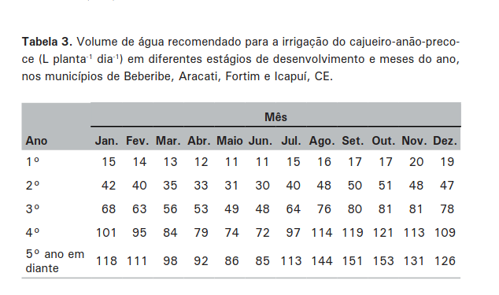
Figura 6: Volume de água recomendado para irrigação do cajueiro-anão-precoce. (Irrigação em Cajueiro-anão-precoce, Fábio Rodrigues de Miranda, Rubens Sonsol Gondim e Vitor Hugo de Oliveira).
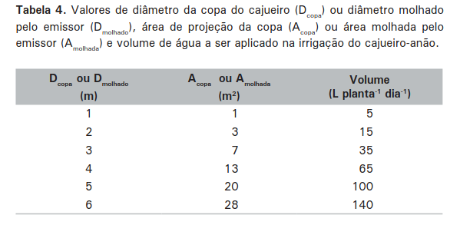
Figura 7: Volume de água recomendado para irrigação do cajueiro-anão-precoce, a depender do tamanho da copa da planta. (Irrigação em Cajueiro-anão-precoce, Fábio Rodrigues de Miranda, Rubens Sonsol Gondim e Vitor Hugo de Oliveira).

Em termos de umidade do solo, muitos agricultores ainda utilizam a irrigação de forma empírica, ou seja, baseada apenas na observação e por experiências adquiridas ao longo da profissão. Essa prática pode gerar impactos ambientais, insustentabilidade e elevados gastos com água.

Para encontrarmos a umidade ideal para o solo do cajueiro é necessário que se entenda o básico dos tipos de solo. Na região nordeste do país temos diversos tipos de solo, mas os 3 mais presentes são o latossolo, neossolo e argissolo. Em nosso trabalho iremos focar apenas no latossolo e argissolo.
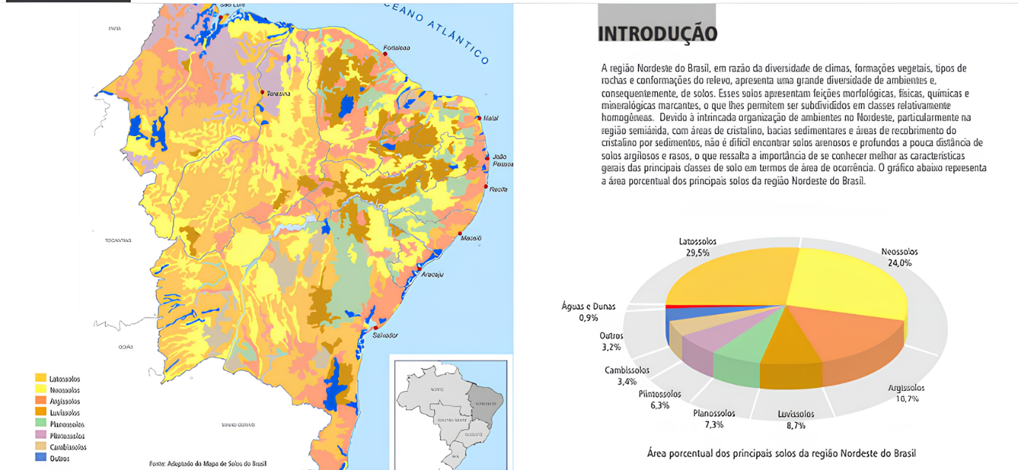Figura 8: Volume de água recomendado para irrigação do cajueiro-anão-precoce. (Solos do Nordeste, Embrapa, 2014)
Argilosso: Possui uma cama acima mais arenosa, ou seja, tem menos resistência a água, e abaixo uma camada argilosa, tendo a tendência a reter mais água e nutrientes. Tem o horizonte B bem desenvolvido e profundo, o que o torna mais fértil, tornando-se um solo para plantas com raízes mais fortes, com mais acesso a água. Porém tem chances de erosão e compactação.
Devido a isso, plantações neste tipo de solo tem menos necessidade de serem regadas constantemente.
Latossolo: Possui uma alta acidez e baixa fertilidade, tem um horizonte B profundo também, porém por ser formado por minerais e rochas, é um solo mais arenoso, que retém menos água. Recomendado para plantações de cajueiro, já que o caju é mais sensível a água e umidade.
Neste tipo de solo, por não ter tanta resistência a água como o argilosso, se faz necessário maior volume de água na irrigação.
Para melhor controle da irrigação é importante estar ciente do nível de umidade do solo. Para isso fizemos alguns cálculos baseados nos artigos: “Irrigação em Cajueiro-anão-precoce” de Fábio Rodrigues de Miranda, Rubens Sonsol Gondim e Vitor Hugo de Oliveira, e “Adubando para Alta Produtividade e Qualidade - Fruteiras Tropicais do Brasil” de EMBRAPA.
De acordo com os artigos mencionados acima, a medida em centibar, que indica a tensão da água no solo, para solos de característica argilosa deve ficar entre 30 e 50 centibares, e para solos de características arenosas 8 a 25cb. A medida em centibar vai de 0 até 100, quanto menor for o número de centibares mais úmida a terra está. E quanto maior o número menor a umidade, até chegar em 100, o que quer dizer que a terra está seca. Assim, podemos assumir que a umidade ideal para o latossolo deve ser maior, entre 30-40%, e a umidade no argissolo deve ficar entre 20-30%, já que este tipo de solo retém mais água.
Nesse cenário, a tecnologia de sensores de umidade do solo surge como uma ferramenta essencial para auxiliar os agricultores na tomada de decisão quanto à gestão do solo e a água.

OBJETIVOS

Desenvolver e implementar um sistema de monitoramento de umidade do solo em plantações de caju anão precoce no Nordeste, utilizando sensores com coleta de dados em tempo real. O sistema visa reduzir o desperdício de água, aumentar a produtividade do caju e minimizar as perdas de produção. Além disso, fornecer alarmes por meio de uma dashboard ao agricultor sempre que a umidade estiver adequada, excessiva ou insuficiente baseada no que o caju precisa.
A aplicação propõe a implementação de sensores de umidade do solo para monitoramento em tempo real, permitindo decisões precisas sobre irrigação. Não apenas reduzir desperdícios e custos, como também aumentar a produtividade e a qualidade do fruto, especialmente no caju anão-precoce, que possui ciclo de frutificação mais rápido e grande potencial econômico.

JUSTIFICATIVA

A castanha do caju e o seu pseudo fruto são produtos muito versáteis, podendo ser vendidos como suco, licores, geleia, pasta de castanha de caju, a própria fruta in natura, doces, entre muitas outras opções. Porém, o mais valioso desta planta é a castanha de caju, tendo maior potência para desenvolvimento no comércio e exportação. Além disso, o caju anão precoce, se mostra com o maior volume de produtividade nos últimos anos, sendo capaz de produzir até 2000kg por planta.
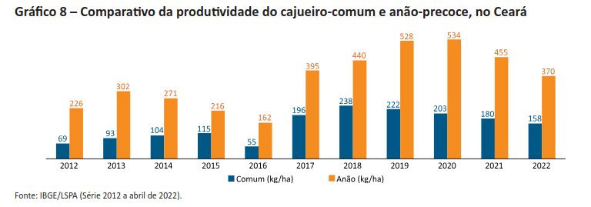

Figura 9: Gráfico comparativo da produtividde do cajueiro-comum e anão precoce, no Ceará, de Caderno Setorial, 2022.

Em 2020 o Brasil se encontrou como 23º exportador de 444 toneladas de castanha com casca, no valor de US$297,00 mil, recebendo US$0,67/Kg, e como exportador de ACC, encontra-se na sexta posição, recebendo US$ 5,87 por quilo de amêndoa de acordo com o Caderno Setorial em 2022.
Na matéria “Castanha de caju, artesanato e forró geram bons negócios no RN”, postada no site do G1, é compartilhado informações interessantes sobre o valor de venda do kg da castanha de caju no Brasil “A castanha de caju torrada, o pacote custa em média R$ 12. A caramelizada tem valor de R$ 14,40. Uma margem de lucro a mais entre 15% e 20%. Vale a pena agregar e valorizar o produto”, diz.
O empresário compra as castanhas in natura e beneficia em uma fábrica. O negócio surgiu há 20 anos e hoje processa mais de 20 mil kg de castanhas por mês, de todos os tipos.” Sendo assim, podendo lucrar R$240.000 por mês.
Investir neste projeto significa transformar o manejo do caju em um processo mais sustentável e eficiente. Com a integração de tecnologia, os resultados incluem redução de perdas, otimização do uso da água, melhora na qualidade do fruto e fortalecimento da posição do Brasil no mercado global de caju. Portanto, dispender recursos para este projeto não é apenas necessário, é estratégico, garantindo retorno econômico, inovação, tecnologia e impacto social positivo, tornando o investimento altamente vantajoso.

ESCOPO

Descrição
Nós iremos ajudar agricultores do Nordeste de cajueiros-anões-precoce por meio da implementação de sensores de umidade de solo em tempo real, juntamente de um sistema completo com uma interface amigável para o cliente, com a capacidade de monitorar a umidade com ajuda de dashboards e um banco de dados com a função de armazená-los por intermédio do sensor, adicionando uma calculadora financeira para que o cliente consiga compreender onde está a perda de lucro da sua fazenda. Assim, durante as determinadas épocas de ano em que a safra do caju é realizada, não existam perdas do fruto por conta de secas do solo, que causam queda do fruto, ou a alta umidade, que gera doenças fúngicas.

Resultados Esperados
Os resultados esperados visam auxiliar o agricultor de cajueiro a obter mais lucros e menos perdas em sua plantação com o apoio do sistema de monitoramento de umidade. Com base nos dados informados pelo sensor, o cliente irá conseguir administrar de uma forma assertiva a irrigação de sua plantação, assim, melhorando também a qualidade dos seus frutos. Todo o sistema será armazenado em uma máquina virtual (VM), no qual será hospedado em um servidor para reforçar a segurança da aplicação e uma infraestrutura robusta e completa.

Requisitos do Projeto
Buscamos promover uma melhoria geral em plantações de caju-anão-precoce, pois sem o apoio do nosso sensor e sistema, grande parte dos fazendeiros e empresas podem estar perdendo a qualidade de suas plantações e consequentemente seu lucro, seja em irrigação acima do esperado ou irrigação abaixo do esperado. Ambas as situações comprometem a produtividade, o que reforça a importância da implantação da tecnologia. Com isso em mente, definimos os seguintes objetivos:
Site: Desenvolvemos um sistema que utiliza uma calculadora para demonstrar ao cliente o quanto ele está lucrando ou perdendo, um dos intuitos da criação da calculadora financeira é para chamar a atenção de possíveis clientes para a empresa, além de oferecer dados que o auxiliam a entender como ele pode melhorar a irrigação de sua fazenda. Todos esses dados são guardados em um banco de dados SQL, permitindo uma análise futura.
Pensamos na utilização de uma virtual machine (VM) com uma distribuição do Linux, para ter uma maior liberdade, segurança e infraestrutura que suporte o software do projeto.
Banco de dados: Irá armazenar os dados do cliente, das suas plantações e alertas dos sensores (com registros e horários). Com essas informações organizadas, planejamos futuramente criar dashboards que facilitam a visualização dos dados, incluindo métricas relacionadas à produção e ao lucro.

Limites e Exclusões

- Não haverá serviços relacionados à sustentabilidade. O monitoramento pós-instalação será realizado apenas até a confirmação da usabilidade. A manutenção decorrente de mau uso do sensor não está contemplada.

- Não haverá suporte para situações relacionadas a perdas na produção de caju decorrentes de fatores climáticos (chuvas irregulares, temperaturas extremas ou ventanias fortes), nem para etapas posteriores à colheita.

- Não realizaremos nenhum ajuste a mais no nosso software fora do escopo original sem realizar um novo projeto com novo orçamento.

- Os serviços não incluem auxílio em demandas que não estejam relacionadas ao monitoramento da umidade do solo, como, por exemplo, a definição da quantidade de cajus ideal por hectare.

- A equipe se restringe exclusivamente à instalação e configuração dos sensores, quaisquer manutenções necessárias devem ser realizadas pelo usuário ou equipe terceirizada.

- A equipe atuará apenas dentro do orçamento previamente disponibilizado pelo cliente, considerando os valores referentes à instalação.

Backlog
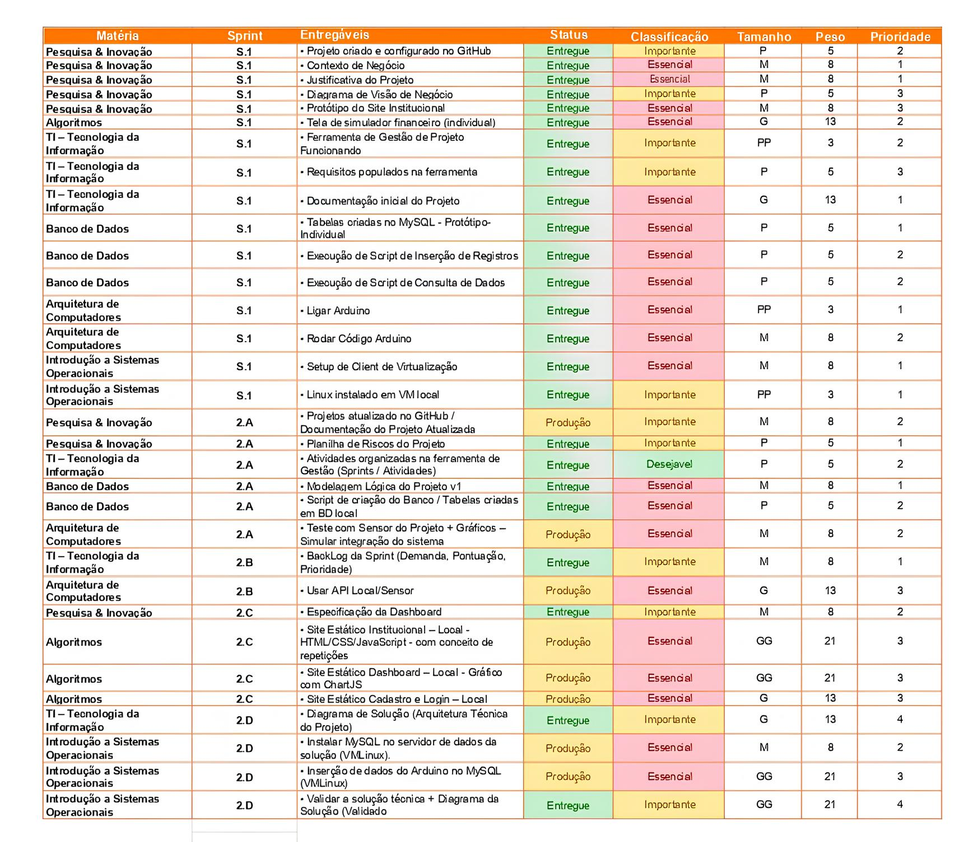

Riscos, Premissas e Restrições
Riscos e restrições referem–se a possíveis problemas que podem ocorrer durante o processo de implementação do projeto, além de restrições referentes a orçamento, o tipo de ambiente em que será instalado, ou uma restrição de horário.
No caso da Vitalis, as restrições são referentes ao tipo de plantação, e ao orçamento, já que ele seria por responsabilidade do cliente, fornecendo o valor dos sensores, e cobrindo a instalação.

Riscos:
- Risco de dano ou perda do sensor devido a exposição à chuva;
- Risco de haver um erro no envio de dados, devido ao desgaste dos sensores, por conta do mau uso;
- Risco de divergência nos dados devido ao uso do sensor em tipos de plantação diferentes de caju anão precoce;
- Risco de dano ou perda devido a fortes ventos;
- Risco de o sensor não entregar dados após apagão;
- Risco de o sensor demorar a entregar dados após a volta do apagão;
- Risco de o sistema Arduino ser danificado após apagão;
- Risco de o sistema ficar indisponível por no máximo 10 minutos;
- Risco de delay na entrega de informações;

Premissas
- Todos os clientes devem ter acesso a uma rede de internet para o funcionamento do serviço;
- É imprescindível que o cliente realize a compra do software e hardware para uma experiência completa e eficiente;
- O cliente deve zelar a integridade do equipamento instalado e aplicações oferecidas no pacote de serviço;
- A infraestrutura local permite a instalação e operação dos sensores;
- O cliente realizará manutenções físicas nos sensores ou acionará uma equipe técnica, conforme necessidade;
- A área de cultivo possui cobertura mínima de sinal para envio dos dados.

Restrições:
O projeto apresenta algumas restrições que devem ser consideradas para o seu planejamento e execução:
- Período de instalação – Os sensores somente poderão ser instalados no intervalo entre safras, a fim de não comprometer a produção.
- Aplicação específica – Os sensores são programados exclusivamente para plantações de cajueiros da espécie anão precoce, não sendo compatíveis com outras variedades.
- Escopo da equipe Vitalis – A atuação da equipe limita-se à instalação e configuração inicial dos sensores. Eventuais manutenções posteriores são de responsabilidade do usuário ou de equipes terceirizadas.
- Orçamento – A equipe Vitalis deve trabalhar unicamente dentro do orçamento previamente disponibilizado pelo cliente, já considerando os valores referentes à instalação.

Partes Interessadas (Stakeholders)
As partes interessadas do projeto correspondem aos integrantes do grupo, que assumem diferentes funções essenciais para o desenvolvimento e conclusão das atividades propostas. Entre as principais responsabilidades estão:
Desenvolvimento Back-end – Implementação da lógica do sistema e integração com o banco de dados.
Desenvolvimento Front-end – Criação da interface e experiência do usuário.
Gestão do Projeto – Planejamento, acompanhamento de prazos e organização das entregas.
Análise e Testes – Validação de requisitos, correção de erros e garantia da qualidade do produto.
Essa divisão de papéis garante maior clareza na execução das tarefas e contribui para a eficiência e o bom andamento do projeto.
REFERENCIAS BIBLIOGRÁFICAS

https://pt.wikipedia.org/wiki/Latossolo
https://pt.wikipedia.org/wiki/Argissolo
https://mundoeducacao.uol.com.br/geografia/o-solo.htm
https://www.alice.cnptia.embrapa.br/alice/bitstream/doc/658275/1/CL09012.pdf?utm_source=chatgpt.com
http://www2.ipece.ce.gov.br/atlas/capitulo1/12/pdf/solos_2020.pdf
http://www.funceme.br/wp-content/uploads/2019/02/16-Mapa_CE_Solos_A2.pdf
https://nutricaodesafras.com.br/principais-caracteristicas-do-latossolo-e-sua-importancia-no-brasil
https://nutricaodesafras.com.br/argissolo#:~:text=Argissolos%20s%C3%A3o%20solos%20minerais%20com%20camadas%20de,seca%20facilita%20a%20forma%C3%A7%C3%A3o%20do%20horizonte%20argiloso.
https://www.noclimadacaatinga.org.br/os-verdadeiros-solos-da-caatinga/#:~:text=Os%20solos%20existentes%20na%20Caatinga,vegeta%C3%A7%C3%A3o%20de%20todas%20as%20formas.
https://www.infoteca.cnptia.embrapa.br/bitstream/doc/424408/1/Ci008.pdf https://www.youtube.com/watch?v=FDcRglZD-vE
https://exame.com/pme/empreendedor-estima-faturar-r-5-mi-com-negocio-de-castanhas/
https://exame.com/pme/pequenos-produtores-exportam-castanha-de-caju-para-europa/
https://www.infoteca.cnptia.embrapa.br/bitstream/doc/981663/1/DOC13006.pdf
https://www.bnb.gov.br/s482-dspace/bitstream/123456789/1328/1/2022_CDS_230.pdf
https://www.embrapa.br/agencia-de-informacao-tecnologica/cultivos/caju
https://www.embrapa.br/busca-de-noticias/-/noticia/85136483/artigo-oidio-e- antracnose-do-cajueiro--doencas-que-exigem-manejo-preventivo-para- reducao-de-prejuizos

